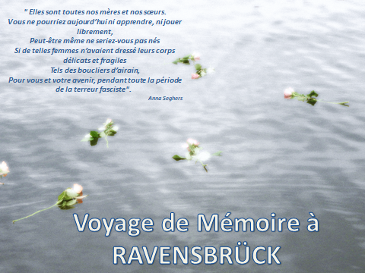
Depuis plus 60 ans, l’AMICALE de RAVENSBRÜCK se rend sur le site du camp pour honorer les disparues et transmettre la mémoire de ce qu’elles ont vécu, accompagnait les familles, les jeunes générations d’élèves et de professeurs. Cette année, après 2 ans de pandémie nous avons organisé un nouveau voyage du 14 au 18 avril. Malheureusement nous n’avons pas eu l’accueil favorable que nous espérions et le coût s’avère plus élevé que prévu.
Si vous avez, comme nous, le souhait de ne pas les oubliés, ces mères, ces sœurs qui ont lutté
pour notre LIBERTÉ, vous pouvez nous adresser un don à :

Pèlerinage Ravensbrück
6, jardin J. de OCKEGHEM
37000 TOURS

Contact email : f.marchelidon@outlook.fr

Le lac où nous déposerons des roses le 16 avril

